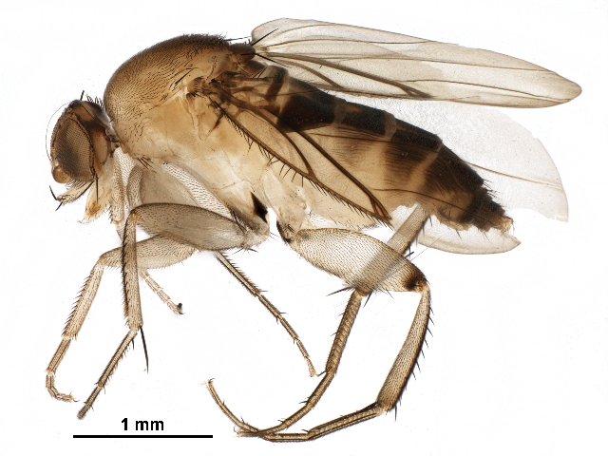 |  | ВНИМАНИЕ!  МНОГОЯДНАЯ МУХА-ГОРБАТКА -  на территории Российской Федерации обнаружен универсальный вредитель  Многоядная муха-горбатка (Megaselia scalaris (Loew)), семейство горбатки (Phoridae) отряда Двукрылые (Diptera) – является потенциальным универсальным вредителем запасов. Обитая в антропогенных условиях, она заражает многие продукты, в частности, муку, сою, картофель, бананы, дыню, сыр, вяленую рыбу. Также многоядная муха-горбатка способна наносить существенный вред грибным плантациям, повреждая мицелий и плодовые тела вешенки, шампиньонов и др.
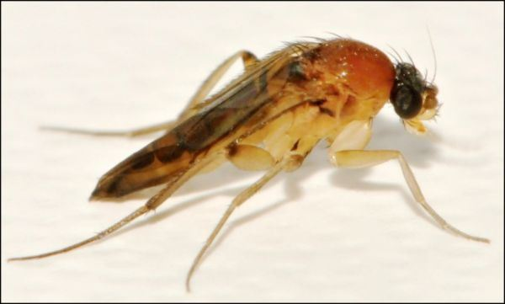 |  |  | Многоядная муха - горбатка длиной 2–3 мм, внешне напоминает распространённую плодовую мушку - красноглазую дрозофилу, но ее глаза черные, а тело с явно выраженной "горбовидной" грудью. Передвигается муха преимущественно прерывистыми перебежками. Издали может показаться, что она прыгает.  Обычно, главным путём распространения мухи служат различные фрукты. Особенно это касается перезрелых или перевозимых в повторно используемой загрязнённой таре бананов.  Страны распространения и возможного заноса: Испания, Италия, Португалия, Греция и часть территорий Австрии и Германии, Бельгия, Великобритания и Нидерланды, США, Куба, Австралия, повсеместно из стран Азии и Африки.  Отмечается, что личинки вредителя могут быть опасны и для человека. Попадая в кожные раны, в кишечник, легкие, на слизистую оболочку глаз и в органах мочеполовой системы, они способны вызывать миазы у домашних животных и человека. Кроме того, многоядная муха-горбатка способна стать переносчиком холеры.  Симптомы повреждений: наличие личинок и куколок (пупариев) визуально обнаруживается при анализе продукции, подозрительной на наличие данное вредителя.
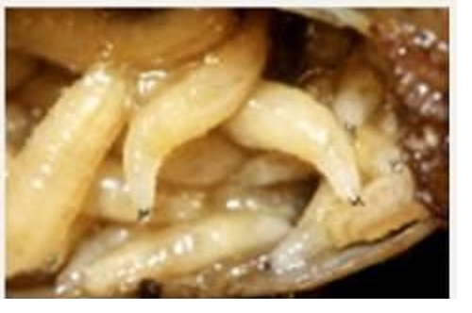 | Меры борьбы  Учитывая, что муха-горбатка - теплолюбивый вид, поэтому в помещениях эффективен метод общего понижения влажности и температуры, установка клейких ловушек для взрослых крылатых насекомых, выполнение элементарных правил гигиены, поддержание общей чистоты, ликвидация трупов, а также продуктов жизнедеятельности животных, гниющих плодов и растительного мусора.  Всем владельцам подкарантинных объектов, с целью своевременного выявления данного карантинного вредителя, проводить систематические обследования. В случае выявления - доставлять образцы для идентификации вида специалистам Дагестанского филиала ФГБУ ВНИИКР (г.Махачкала, ул. Даганова, №141), или в Управление Россельхознадзора по Республике Дагестан (г. Махачкала, ул. Танкаева №54), а также необходимо немедленно сообщить в Управление Россельхознадзора по 5Республике Дагестан по телефону горячей линии 8(8722) 621614

